ГОСУДАРСТВЕННОЕ УЧРЕЖДЕНИЕ ОБРАЗОВАНИЯ
«Марьиногорская гимназия»

Тема исследовательской работы

МАКУЛАТУРА: БЫТЬ ИЛИ НЕ БЫТЬ

Выполнила
Мильгуй Полина,
учащаяся 3б класса
ГУО «Марьиногорская гимназия»
Пуховичского района
Минской области
Республика Беларусь

Руководитель:
Цеханович Елена Николаевна,
учитель начальных классов
высшей квалификационной категории

город Марьина Горка
2025
СОДЕРЖАНИЕ
Введение…………………………………………………………………3
Глава 1. Из истории макулатуры……………………………………… 3
  - ГОСТ 10700-97.Макулатура бумажная и картонная………… .4
Глава 2. Сбор макулатуры………………………………………………4
2.1. Опрос…………………………………………………………………5
2.2. Эксперимент по сбору макулатуры…………………………………5
2.3. Подсчёт сбора макулатуры………………………………………….6.
Заключение……………………………………………………………… 7
Список использованных источников…………………………………...8
Приложение……………………………………………………………....9

ВВЕДЕНИЕ
Каждое лето я со своими родителями езжу в город Витебск. Там живут мои бабушка и дедушка. В июле, когда мы ехали в гости, я смотрела в окно и наблюдала за последствиями урагана, который постиг нашу Беларусь. Мама с папой мне рассказали, что ураган повредил лес на площади в 33 тысячи гектаров. Президент Беларуси Александр Григорьевич Лукашенко взял под личный контроль ликвидацию последствий стихии и подчеркнул, что лес необходим восстановить. И я задумалась, что я могу сделать, чтобы спасти хотя бы одно дерево.
В школе мы постоянно сдаём макулатуру. Откуда она берётся? Каждый день мы выбрасываем большое количество бумажных отходов, незаметных на первый взгляд. Если их не выбрасывать, а правильно утилизировать, то можно собрать макулатуру, которая будет использоваться для производства бумаги вместо деревьев.
Тема моей исследовательской работы – макулатура: быть или не быть?
Я выдвинула гипотезу – предположим, если мы будем правильно утилизировать отходы бумаги с целью их дальнейшей переработки, то мы сможем спасти больше деревьев.
Цель исследования: проверить, какое количество бумаги за определённый период времени выбрасывается в бытовых условиях в одной семье и сколько её можно собрать, если утилизировать бумагу для сдачи в дальнейшую переработку вторсырья.
Задачи исследования:
1. Изучить информацию о том, какая использованная бумага подлежит дальнейшей переработке, выяснить, что изготавливают из вторсырья.
2. Провести анкетирование среди учащихся, педагогов гимназии по вопросу раздельного сбора макулатуры.
3. Провести эксперимент и выяснить, какое количество макулатуры можно собрать из бытовых отходов в одной семье за определённый период времени. Проанализировать данные подсчёты.
4. Поделиться с учащимися гимназии своими подсчётами и предложить провести такой эксперимент в классах.

ГЛАВА 1. ИЗ ИСТОРИИ МАКУЛАТУРЫ
  - ГОСТ 10700 – 97 Макулатура бумажная и картонная
Свое исследование я начала с изучения групп и марок макулатуры Республики Беларусь в соответствии с ГОСТ 10700 – 97. В Беларуси макулатуру разделяют на три основные группы: А – высокого, Б - среднего, В – низкого качества (Приложение 1, рис. 1-3).
Так, к макулатуре высокого качества относятся отходы производства всех видов белой бумаги (кроме газетной) – бумага для печати, писчая, чертёжная, рисовальная, основа светочувствительной бумаги и другие виды бело бумаги, отходы производства бумаги из сульфатной небелёной целлюлозы: упаковочной, шпагатной, электроизоляционной, патронной, мешочной, перфокарты, мешочный шпагат. Среднего качества – отходы потребления и производства картона, гофрокартон, картон, книги, журналы, брошюры, блокноты, проспекты, записные книжки, плакаты и другие виды полиграфической продукции, бумажно-беловых плакатов с однокрасочной и цветной печатью, без переплётов. Низкого качества – отходы производства газет и газетной бумаги, втулки, бумажные гильзы, литые изделия из бумажной массы, отходы и производства и потребления бумаги чёрного и коричневого цветов, бумага с копировальным слоем, для вычислительно техники, бумага-подложка, кровельный картон, обойная, афишная, пачечная бумага. Данные о составе и марках макулатуры представлены в таблице.
Использование вторичного волокнистого сырья имеет экологический эффект. Так, для производства пачки бумаги (500 листов) необходимо 7,5 кг древесины и 150 литров воды, а для изготовления бумаги из вторичного сырья необходимо 3 кг макулатуры и 100 литров воды. В учебнике 3 класса «Человек и мир» при изучении темы «Лесные богатства Беларуси» я прочитала, что 60 кг макулатуры спасают 1 дерево. В строительном супермаркете нашего города Марьина Горка «Западстрой» продавец Светлана Ивановна Фомина рассказала нам, что из переработанной бумаги можно купить следующие товары: туалетную и оберточную бумагу, одноразовую посуду, строительные материалы, пилеты – специально прессованная бумага для отопления дачных помещений либо домов, жидкие обои, материалы для изоляции, упаковки для средств личной гигиены, крафт – пакеты. (Приложение 1, рис. 4 - 12). Светлана Ивановна рассказала и показала нам, что на территории магазина находится специальный пресс – аппарат, с помощью которого все упаковочные материалы, которые не нужны покупателям, прессуются и упаковываются. Затем макулатура отправляется на переработку в Коммунальное заготовительное унитарное предприятие нашего города «ЭкоВторСнаб».
С мамой и классным руководителем мы отправились на данное предприятие и узнали, что макулатура, собранная школьниками нашего города, отправляется именно на данное предприятие. Главный инженер предприятия проинформировала нас, что здесь имеется цех по сортировке, далее макулатуру отправляют на переработку на ОАО «Пуховичская картонная фабрика». Делаем вывод: чем больше макулатуры мы собираем в нашей гимназии, тем больше бумаги произведёт картонная фабрика нашего района, тем больше деревьев мы спасём от вырубки.

ГЛАВА 2. СБОР МАКУЛАТУРЫ
2.1. ОПРОС
Я провела анкетирование среди учащихся и педагогов гимназии. В анкетировании приняли участие 245 человек. На вопрос «Собираете ли вы макулатуру?» 76,3 % респондентов ответили «да», 23,7 % - «нет». На второй вопрос «Как вы считаете, поможет ли раздельный сбор макулатуры спасти больше деревьев в нашей стране?» положительных ответов - 91 % , отрицательных - 9 % (Приложение 2, рис. 13-14). Ответы меня вдохновили, я продолжила исследование.
2.2. ЭКСПЕРИМЕНТ ПО СБОРУ МАКУЛАТУРЫ
Мы с родителями и классным руководителем Еленой Николаевной начали эксперимент по сбору макулатуры. Мы собирали все отходы бумаги в течение недели (коробочки от печенья, шоколада, чая, лекарства, кукурузных палочек, обрезки от поделок своими руками, у мамы был каталог продукции «Фаберлик», газеты), данные каждый день заносили в таблицу. Вот что у нас получилось (Приложение 2, рис. 13-20).
За семь дней мы собрали вместе 2490 граммов макулатуры, не прилагая никаких усилий (Приложение 2, рисунок 21).
2.3. ПОДЧСЧЕТ СБОРА МАКУЛАТУРЫ
В среднем за неделю одна семья без дополнительных финансовых затрат может собрать 1250 грамм бумажных отходов и сдать его на переработку. За месяц – 5 кг. В начальной школе нашей гимназии 15 классов, 361 человек. За месяц наша начальная школа может собрать 1805 кг и спасти 30 деревьев. Проведем подсчет в рамках гимназии. В школе 864 учащихся. За месяц наша школа может собирать 4320 кг макулатуры и спасти 72 дерева! Очень внушительный результат! (Приложение 2, рисунок 22).
Я обратилась к нашему заместителю директора по хозяйственной части Сергееву Роману Сергеевичу со следующим вопросом: «Сколько макулатуры сдает Марьиногорская гимназия?». Данные за 2024 год плачевны: 24.03.2024 – 2360 кг, 20.05.2024 - 2780 кг, 30.09.2024 – 2000 кг (Приложение 2, рисунок 23).
Причем седьмую часть всей собранной макулатуры в гимназии сдает именно наш класс. Наш классный руководитель в целях правдивых подсчетов просит всегда делать фотоотчет взвешенной макулатуры дома на весах и в гимназии в момент сдачи (Приложение 2, рисунок 24-29).
Со своими результатами я выступила перед учащимися начальной школы нашей гимназии. (Приложение 2, рисунок 30)
Результат моего исследования удивил как учителей, так и учащихся. Задав вопрос, будете ли вы собирать макулатуру в ваших семьях, все ответили положительно. Моя мама рассказала о данном эксперименте на работе, ее коллеги также присоединились к сбору макулатуры.
ЗАКЛЮЧЕНИЕ
Таким образом, моя гипотеза подтвердилась. Действительно, если мы будем правильно утилизировать отходы бумаги с целью их дальнейшей переработки, то мы сможем спасти больше деревьев.
Мы с классным руководителем решили обратиться к директору нашего учреждения образования Власихиной Елене Ивановне и внести свои предложения, как можно собирать больше макулатуры в гимназии. Мы предложили:
1. Разместить в гимназии «Экран соревнований» между классами по сбору макулатуры, победителей акции в конце учебного года поощрить грамотами и сладкими подарками. К данному делу с целью точных данных о сборе собранной макулатуры привлечь Ученическое самоуправление гимназии.
2. В гимназии разместить агитационные листовки по сбору макулатуры.
3. В каждом кабинете разместить коробки с надписью «Макулатура». (Приложение 3, рисунок 31)
Уверена, что моя работа актуальна, особенно в 2025 году, ведь именно 2025 год объявлен годом Благоустройства страны. И наш Президент обратил внимание на то, что именно в том году особое внимание будет уделено переработке вторичного сырья. В одном я уверена точно - в 2025 году в нашей стране появятся новые заводы по переработке вторсырья, а мы будем поставлять туда макулатуру, спасая богатства нашей страны - деревья!

СПИСОК ИСПОЛЬЗОВАННЫХ ИСТОЧНИКОВ

ГОСТ 10700-97. Макулатура бумажная и картонная. Технические условия.
– Справочная правовая система «КонсультантПлюс» http://www.consultant.ru/.

Информация об экологических акциях проекта «Спаси дерево». – сайт
http://spasi-derevo.ru/.

Бумага будет всегда. Состояние, перспективы, технологии в производстве
бумаги (Статья). – Журнал «Компьютер Арт», №10, 2002 г.

Как подготовить к сдаче макулатуру и пластик (Статья). – Сайт компании
«Пакмил» https://packmill.ru/makulatura/kak-sdat-makulatury-i-plastik/.

ПРИЛОЖЕНИЕ 1
Рисунок 1 Рисунок 2 Рисунок 3
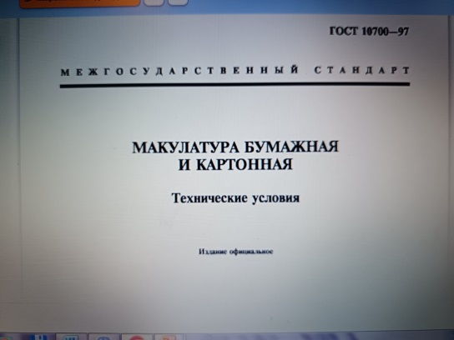 | 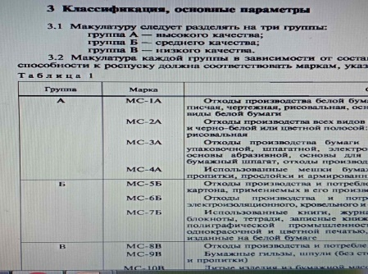 | 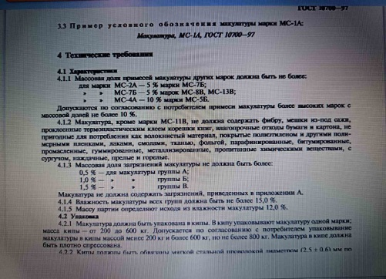

Рисунок 4 Рисунок 5 Рисунок 6
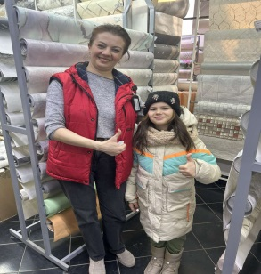 | 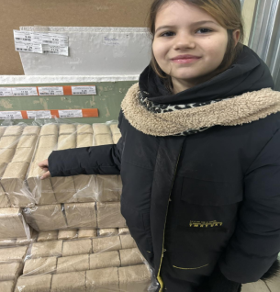 | 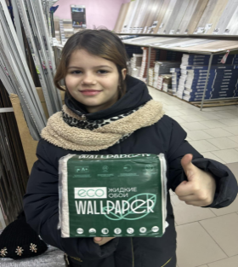

Рисунок 7 Рисунок 8 Рисунок 9
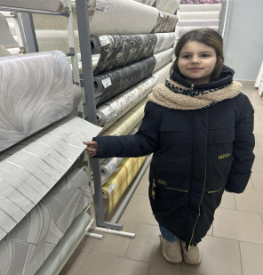 | 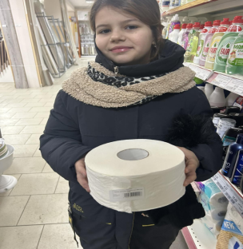 | 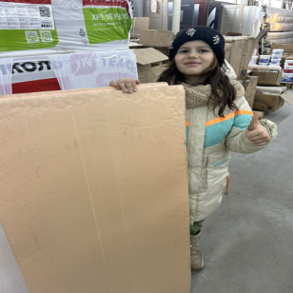

Рисунок 10 Рисунок 11 Рисунок 12
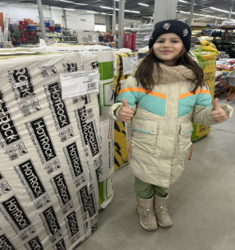 | 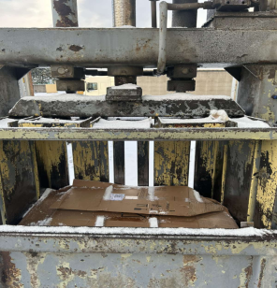 | 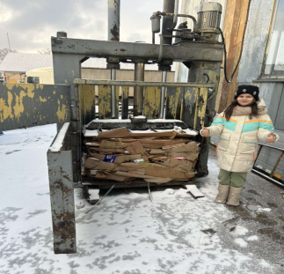

ПРИЛОЖЕНИЕ 2
Рисунок 13 Рисунок 14
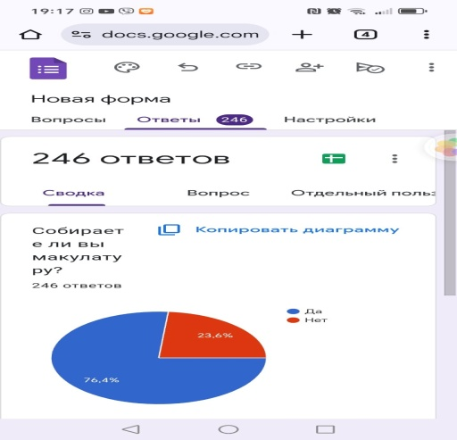 | 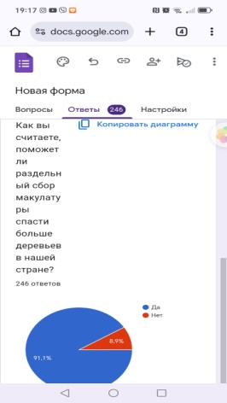

Рисунок 15 Рисунок 16 Рисунок 17
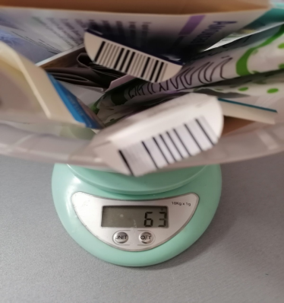 | 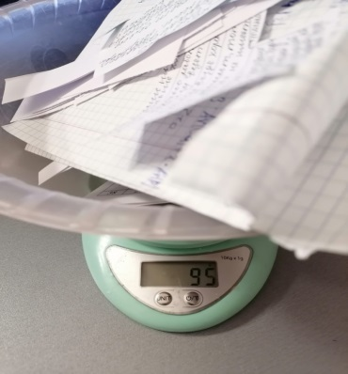 | 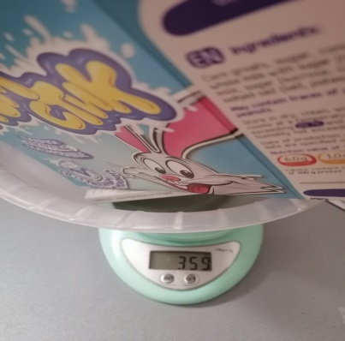
Рисунок 18 Рисунок 19 Рисунок 20
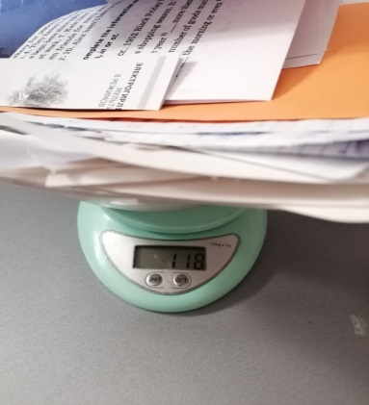 | 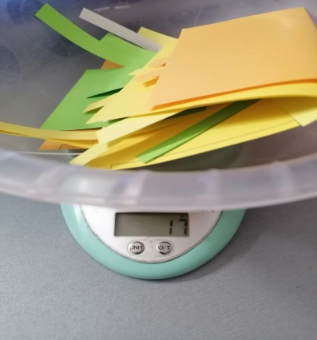 | 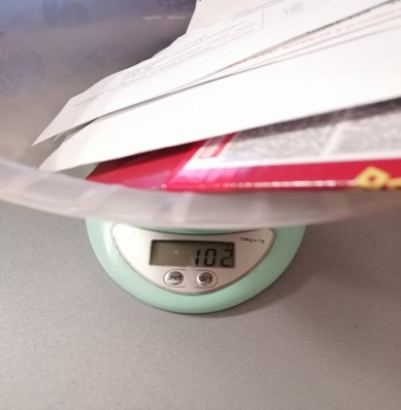

Рисунок 21
 | Полина | Елена Николаевна | Всего
Пятница | 125 грамм | 63 грамма | 188 грамм
Суббота | 35 грамм | 95 грамм | 130 грамм
Воскресенье | 344 грамма | 102 грамма | 446 грамм
Понедельник | 123 грамма | 118 грамм | 241 грамм
Вторник | 631 грамм | 359 грамм | 990 грамм
Среда | 432 грамма | 17 грамм | 449 грамм
Четверг | 12 грамм | 34 грамма | 46 грамм
За неделю | 1702 грамма | 788 грамм | 2490 грамма

Рисунок 22
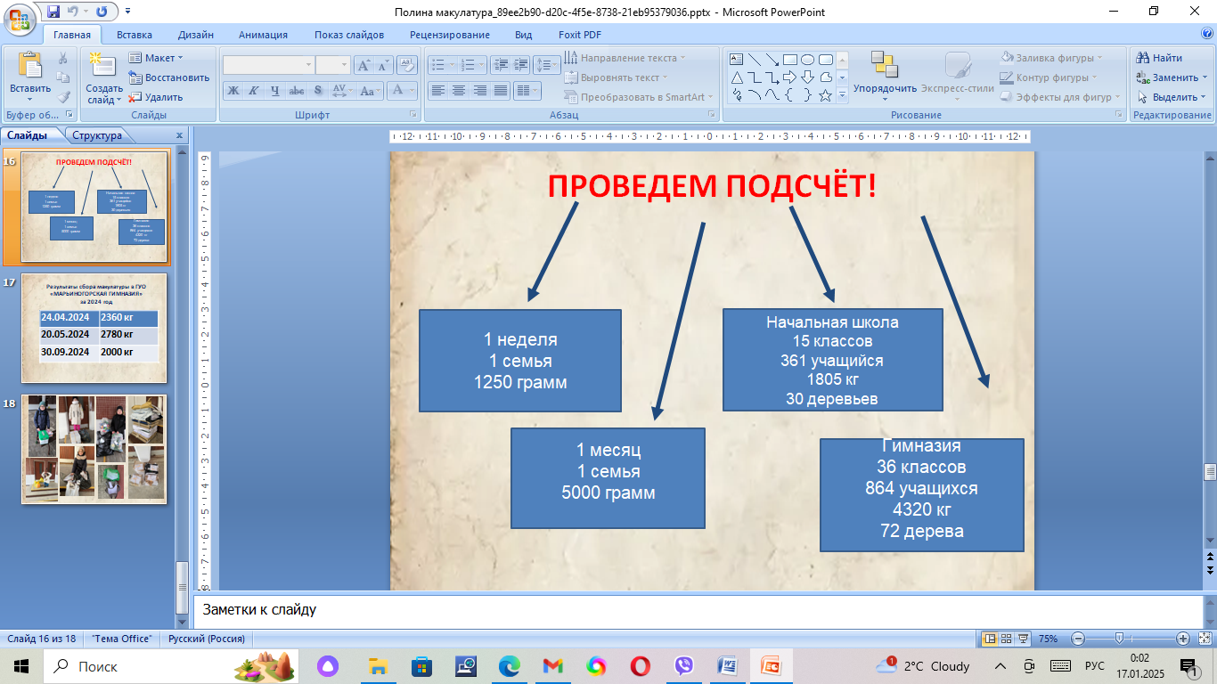

Рисунок 24 Рисунок 25 Рисунок 26
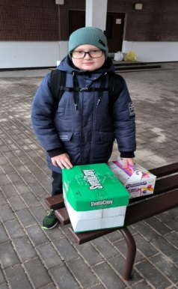 | 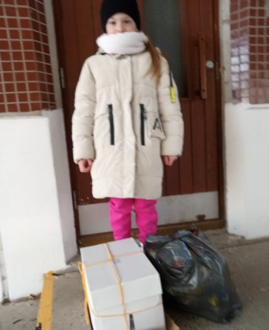 | 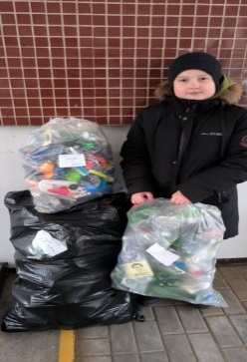
Рисунок 27 Рисунок 28 Рисунок 29
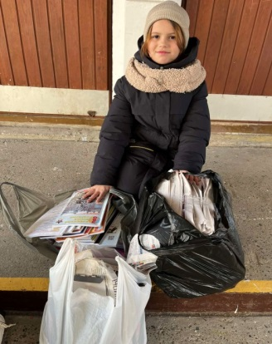 | 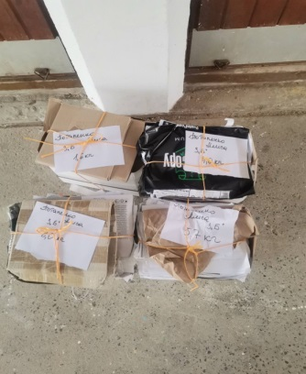 | 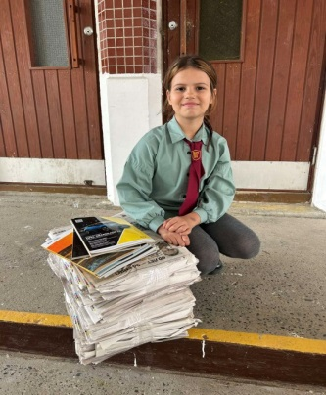

Рисунок 30
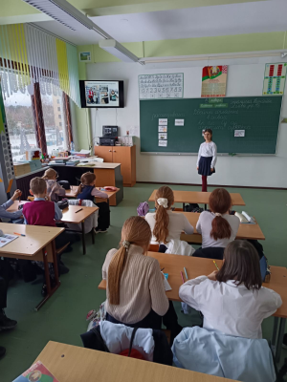

ПРИЛОЖЕНИЕ 3

Рисунок 31 Рисунок 32 Рисунок 33
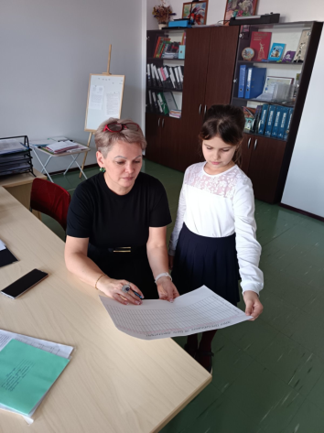 | 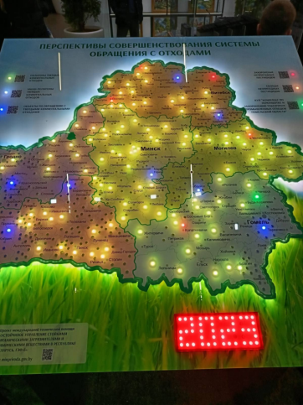 | 